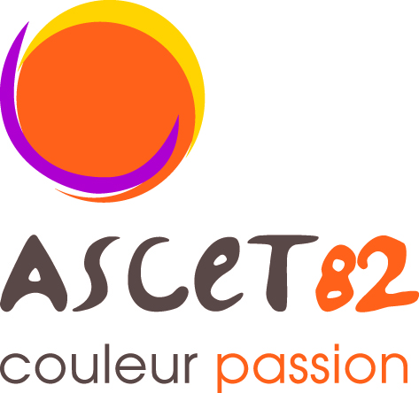

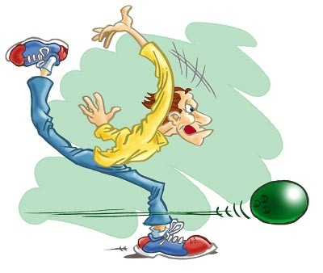




L'ASCET 82, en partenariat avec l’URASCE Midi Pyrénées, organise le 1er challenge régional de bowling ! Venez nous rejoindre pour enchaîner, durant 4 parties les spares et les strykes le samedi 25 mars 2017, à Montauban.

Au programme :
- 14h00 : Rendez-vous sur le parking du bowling à Montauban (voir chemin d’accès sur plan en annexe),
- 14h30 :Début de la compétition
- 16h30 : pause boissons
- 16h45 : Reprise de la compétition
- 18h00 : Finale
- 19h15 : apéritif, résultats et remise des récompenses

TARIF : 10 €

Date limite d’inscription : 15 mars 2017

1er Challenge
Régional de Bowling
À Montauban
Samedi 25 mars 2017

BULLETIN D’INSCRIPTION
1er challenge régional de Bowling
à Montauban

Samedi 25 MARS 2017

Bulletin à retourner à la section sports de l’ASCET 82 pour le 15 mars 2017 dernier délai
(DDT 82- ASCET 82, 2 quai de Verdun 82 000 - Montauban)

Nom | Prénom | ASCE | N° portable

Nombre de participants de l'ASCE : Montant : x 10 € = €*

* Paiement par chèque ou virement à l’ordre de l’ASCET 82 , ou en chèques vacances

En option, possibilités de déjeuner ou de dîner dans un des restaurants alentour.
Possibilité de dormir dans hôtel à proximité. Merci de préciser ci-dessous.

◻ souhaite déjeuner à Montauban avant le bowling – Nombre de repas :

◻ souhaite dîner à Montauban après le bowling – Nombre de repas :

◻ souhaite dormir à Montauban après le bowling – Nombre de chambres:

Les inscriptions sont à faire viser et tamponner par le Président de l’ASCE ou son représentant

A Le
Le Président de l’ASCE

ANNEXE

RDV à 14h00 au bowling de Montauban, Zone Futuropole - 300 Route du Nord - 82000 Montauban
(ou à 12h00 pour ceux qui souhaitent déjeuner sur place)



